**OBJETIVO:** Definir o roteiro de trabalho e os parâmetros para o Controle do

Processo.

|  |  |
| --- | --- |
|  | **PRODUTO**  **Nome**: Luminária 5 Aletas Mini  **Código:** 7497-2  **Cliente:** ESB Light  **Peso peça:** 0,732g  **Material:** SAE 305  **Molde Nº:** S/N  **N° Cav.**: 01  **Produção/Hora:** 70 peças/hora |
|  | **INJEÇÃO DO PRODUTO**  **Injetora Nº:** 250TON/450TON  **Temperatura do Alumínio:** 660° ± 20°Tol.  **Parâmetros de Injeção 250TON/450TON:**  Últimas páginas. |

|  |  |  |
| --- | --- | --- |
| **Cuidados com setup** | **Processo** | **Evidência** |
| 1. Verificar as condições gerais da matriz, lubrificação, nível do alumínio, nível de granulado do pistão e desmoldante. | IT 007 – Manutenção de máquinas | Anexo 01: IT 007 – Check List de máquinas |
| 1. Verificar a temperatura da liga de alumínio sempre antes de injetar, verificar a temperatura e tolerância na IT do produto. | IT 005 – Fundição e preparação de alumínio  Índice - 09 | Anexo 02: IT 005 – Controle de limpeza e temperatura do material |
| 1. Usar escorificante no banho. Seguir o procedimento descrito na IT 005 – Fundição e Preparação de Alumínio. |
| 1. Desgaseificar. Seguir o procedimento descrito na IT 005 – Fundição e Preparação de Alumínio. |
| 1. Verificar o comprimento dos extratores; | FASE B – IT 010 – Setup de injetoras | N/A |
| 1. Após o molde encaixado no lugar, verificar se as laxas estão presas corretamente; | FASE B – IT 010 – Setup de injetoras | N/A |
| 1. A seguir colocar as mangueiras de refrigeração do molde, verificar a inexistência de vazamentos e o funcionamento correto do sistema de refrigeração; (Caso aplicável) |
| 1. Abrir e fechar a matriz à vazio (s/ alumínio) para testar o funcionamento da mesma; |
| 1. Injetar peças de amostras até conseguir qualidade desejada; | FASE C – IT 010 Setup de Injetora | IT 001 – Diário de produção |
| 1. Fazer teste de sanidade e/ou teste dimensional, (caso necessário para liberação de produção.) | IT 015 / RD - do produto | Anexo 01 – IT 015 – Controle de Porosidade / Relatório Dimensional (RD) |
| 1. Se estiver ok, liberar para a produção; | IT 001 – Diário de Produção | Liberação de Setup – Diário de Produção |
| 1. Injetar até concluir OP; | IT 001 – Diário de produção | |
| 1. Separar peças não conforme. |

|  |  |
| --- | --- |
|  | **TESTE DE SANIDADE**  **FURAÇÃO + PNP**  Para verificar possível porosidade fazer a furação conforme a parte da operação de acabamento “Furação” contida nesta IT.  Utilizar o PNP para verificar profundidade dos furos internos.  Colocar a peça na mesa de aferição para ver possível empenamento.  Utilizar o esquadro de fio para verificar a planicidade interna.  Com o teste feito e aprovado, retornar a peça do teste para a produção, após as peças são liberadas para segmento da injeção. |
| IMG_20210917_092508_823 | **QUEBRA DO CANAL**  A quebra de canal deve ser feita pelo operador de injetora durante o ciclo de injeção, retirar os pulmões, e com o auxílio do gabarito especifico, prende a peça e retirar o canal puxando ele para dentro com um pegar especifico conforme imagem ao lado.  Após esse processo o acabamento deve separar as peças nas caixas abaixo.    **AZUL** é peça conforme,  **AMARELA** peças em análise  **VERMELHA** peças e canal não conforme.  *(Na ausência de caixa vermelha, identificar o produto N/C nas demais caixas)*  Após o término de processo, as peças devem ser transportadas para a lixação. |
|  | **LIXAÇÃO**  Lixar todo o entorno da peça com uma **lixa cinta de 36** **grãos** de graduação.  Separar as peças conformes das não conformes se necessário.  Após o final do processo, transportar as peças para a furação |
| **IMAGEM 03**  B  A  **IMAGEM 02**  **IMAGEM 01** | **FURAÇÃO**  Primeiro furo - Encaixar a peça no gabarito e fazer a furação central com uma broca de 15,5 mm aço rápido (imagem 01).  Segundo furo – Encaixar a peça no gabarito e fazer a furação dupla das orelhas do produto com uma broca de 8,5mm aço rápido (imagem 02).  Terceiro furo – Encaixar a peça no gabarito, fazer a furação no ponto B, depois no ponto A e em seguida ligar o ponto A ao B com uma broca de 8,5mm broca fresa (imagem 03).    Com o gabarito especifico, desobstruir os três furos centrais da peça na prensa pneumática conforme imagem ao lado    Separar as peças conformes das não conformes se necessário.  Após o término de processo, as peças devem ser transportadas para o setor de inspeção final e embalagem. |

|  |  |
| --- | --- |
|  | **INSPEÇÃO FINAL E EMBALAGEM**  Fazer a **INSPEÇÃO VISUAL** 100%, verificar **IT 013 – Inspeção Final dos Produtos** e por fim embalar as peças em pallets e passar o filme stretch por toda a volta e completar com a fita de arquear.    Quant. por caixa: Conforme pedido do cliente. |

**PARÂMETRO DE INJEÇÃO 250TON**

|  |  |  |  |  |
| --- | --- | --- | --- | --- |
| **TOLERÂNCIA DE PARÂMENTRO NA 250TON** | | | |  |
|  |
| **DESCRIÇÃO** | **TOLERÂNCIA** | **DESCRIÇÃO** | **TOLERÂNCIA** |  |
| Rampa Fase 01: [s] | 0.00 | Pressão Contraste: [Bar] | ± 10 |  |
| Vel. Fase 01: [%] | ± 5 | Tempo Comp.: [s] | ± 1 |  |
| Partida Fase 02: [mm] | ± 30 | Tempo Resf.: [s] | ± 1 |  |
| Rampa Fase 02: [s] | 0.00 | Vel. Acomp. Molde: [%] | ± 5 |  |
| Vel. Fase 02: [%] | ± 5 | Parar Injeção: [mm] | ± 30 |  |
| Partida Fase 03: [mm] | ± 30 | Atraso Retorno: [s] | ± 1 |  |
| Vel. Fase 03: [%] | ± 5 |  |  |  |
| Partida Multip. [mm] | ± 30 |  |  |  |

**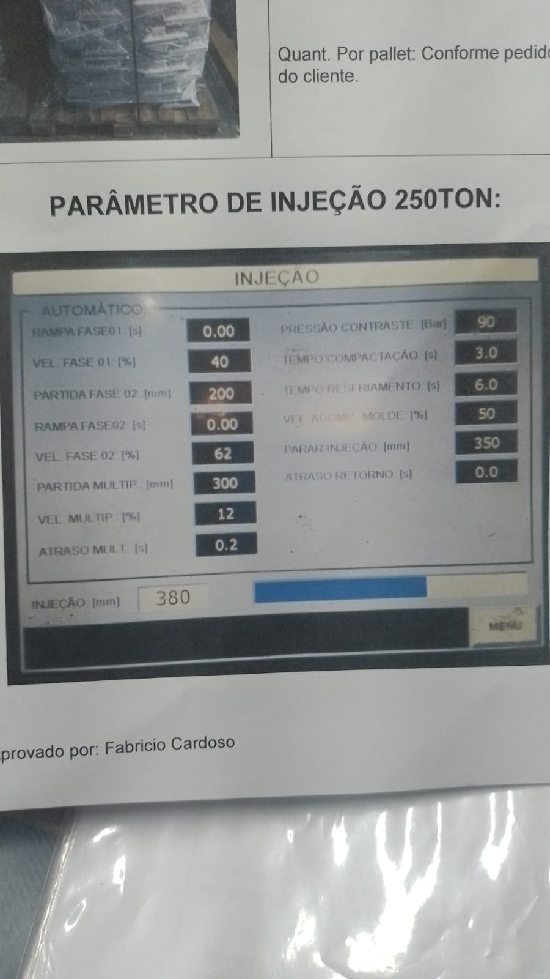**

|  |  |  |  |  |
| --- | --- | --- | --- | --- |
| **TOLERÂNCIA DE PARÂMENTRO NA 450TON** | | | |  |
| **DESCRIÇÃO** | **TOLERÂNCIA** | **DESCRIÇÃO** | **TOLERÂNCIA** |  |
| Rampa Fase 01: [s] | 0.00 | Vel. Multip.: [%] | ± 5 |  |
| Vel. Fase 01: [%] | ± 5 | Atraso Mult.: [s] | ± 1 |  |
| Partida Fase 02: [mm] | ± 30 | Pressão Multip.: [bar] | ± 20 |  |
| Rampa Fase 02: [s] | 0.00 | Tempo Comp.: [s] | ± 1 |  |
| Vel. Fase 02: [%] | ± 5 | Tempo Resf.: [s] | ± 1 |  |
| Partida Fase 03: [mm] | ± 30 | Vel. Acomp. Molde: [%] | ± 5 |  |
| Vel. Fase 03: [%] | ± 5 | Parar Injeção: [mm] | ± 30 |  |
| Partida Multip. [mm] | ± 30 | Atraso Retorno: [s] | ± 1 |  |

**PARÂMETRO DE INJEÇÃO 450TON**

**